信科物语
测试计划

2020年10月10日

产品名称 | 信科物语
文档编号 | 8 | 版本号 | V1.0 | 页 数 | 23

目录
目录
第一章 总论 1
1.1 项目背景 1
1.2 项目目标 1
1.3 文档目的 1
1.4 文档摘要 2
第二章 测试策略 3
2.1 整体策略 3
2.2 测试调度策略标准 3
2.3 测试质量评估标准 3
2.4 测试完成准则 4
2.5 测试技术 5
2.6 测试过程 5
2.7 测试范围 5
3.1 测试阶段划分 9
3.2 测试用例设计 9
3.3 测试实施过程 9
3.4 测试方法综述 10
3.5 测试团队结构 10
3.6 功能划分 11
3.7 联系方式 11
第四章 资源需求 11
4.1 培训需求 11
4.2 硬件需求 11
4.3 软件需求 12
4.4 相关信息保存的位置 12
第五章 时间进度安排 13
第六章 测试过程管理 13
6.1 测试文档 13
6.1.1 测试文档管理 13
6.1.2 编号规则 13
6.2 缺陷处理 14
6.2.1 功能测试缺陷管 14
6.2.2 性能测试管理流程 15
6.3 测试报告 17

总论

项目背景
信科物语系统是平台开发的一套物流软件系统，是目前平台推广的物流软件系统中比较有代表性的一套系统。
目前，信科物语已经开发完毕并准备投入推广使用，在推广之前，为了更加系统和有效地发现系统中存在的问题，平台启动本次项目来对系统进行全面而系统的测试。

项目目标
信科物语系统已经开发完成。平台希望通过本项目的测试，除了在发现可能存在的系统缺陷外，同时建立起一套较完整的测试过程规范和一套较完整的测试用例库。

文档目的
本测试计划主要有两类受众：测试管理人员（项目经理、客户指派人员）和测试人员。
- 项目经理根据该测试计划制定进一步的计划、安排（工作任务分配、时间进度安排）和控制测试过程；
- 客户指派人员通过该测试计划了解测试过程和相关信息。
- 测试人员根据该测试计划中制定的范围、方法确定测试需求、设计测试用例、执行和记录测试过程并记录和报告缺陷。

本文档主要阐述信科物语系统测试过程中的一些细节，为信科物语系统的测试工作提供一个框架和规范：
- 确定项目测试的策略、范围和方法；
- 使项目测试工作的所有参与人员（客户方参与人员、测试管理者、测试人员）对本项目测试的目标、范围、策略、方法、组织、资源等有一个清晰的认识；
- 使项目测试工作的所有参与人员理解测试控制过程；
- 从策略角度说明本项目测试的组织和管理，指导测试进展，并作为项目测试工作实施的依据；
- 本文档是本项目测试整个过程进行的依据、规范和标准；

在测试过程中严格按照本文档的制定的规范去执行。

文档摘要
在项目测试中很多因素决定了测试的成败和效率，同进也潜藏一定的测试风险。在本文档中，主要通过以下方面对项目进行分析、计划和控制。
- 系统理解
测试人员通过基本培训和使用系统来加强对项目的理解；理解深度如何？
- 测试策略
对于本项目，采用何种测试策略？测试哪些范围？存在什么样的风险？
- 测试需求
定义测试范围、测试重点，以及测试的目标；
- 测试设计
采用何种测试方法？测试用例由谁设计和编写？测试实施过程；
- 测试环境
需要什么样的测试环境？以及测试环境的一些信息；
- 过程控制
测试文档如何管理？缺陷如何处理？测试过程如何控制？

测试策略

整体策略
本项目的特点：
- 参与的测试人员是初次接触该系统(或曾是该系统某个模块的开发人员)
- 系统已经经过开发人员自测试，并经过部署验证(或开发人员还未全面自测)
- 相对于项目要做的事情来说，时间进度非常紧（要建立一个基本完善的测试规范、要设计整套测试用例和执行一轮完整的测试）
- 本次项目测试将对系统进行X轮测试
- 本次测试中测试文档的编写、测试用例的编写、具体的执行测试以及测试中各项资源的分配和估算，都是以《xxx项目软件需求规格说明书》为标准，软件的执行以系统逻辑设计构架为依据

测试调度策略标准
在开始进行测试时必需满足下列条件：
- 提交的版本的单元测试已通过，具备可测性
- 测试计划和测试方案的制订已完成，并经过严格评审
- 缺陷跟踪与管理系统已搭建
- 测试所需的资源已经到位
- 测试组人员配置合理，测试人员的工作技能符合测试要求
- 测试所需的软、硬件和操作系统等测试环境准备完毕
出现下面任一情况时，测试活动就可能暂停：
- 被测系统有大量错误或严重错误或流程走不下去，继续测试没有意义
- 测试环境遭到破坏，无法继续测试。如：测试所需的设备没有到位，测试环境被病毒感染等等
- 性能测试：当被测的功能或模块存在严重的性能缺陷的情况下暂停测试
如果测试暂停，满足下面条件时，测试重新开始：
- 开发组成功安装，并测试通过了产品的基本功能

测试质量评估标准
- 测试用例设计已经通过评审
- 按照《测试计划》完成了测试工作
- 达到了《测试计划》中关于测试所规定的覆盖率（需求覆盖率和测试覆盖率）的要求。需求和测试覆盖率必须达到100%
- 在测试中发现的错误已经得到修改，各级缺陷修复率达到标准要求如下：
A、致命错误、严重错误修复率应达到100%
B、一般错误修复率应达到90%以上
C、微小问题修复率应达到80%以上

测试完成准则
主要质量属性 | 详细要求
正确性 | 能够防止脏、废数据进入数据库；从接口读取得数据正确无误。
健壮性 | 系统有较强的容错性，能够保证在出现非预期状况下正常运行
可靠性 | 系统在不断电情况下持续工作。  系统无单点故障。  系统具有动态负载均衡处理能力，保证用户享受最快的信息服务。
性能，效率 | 响应性能：要求一般操作响应时间<5秒，复杂操作响应时间<20秒  数据存储时间：要求数据库用户设置详细信息在线长期保存，系统数据详细信息要求在服务器中长期保存。
易用性 | 提供方便的系统安装程序，系统服务器安装配置方便易操作。  提供友好、方便的功能界面。  尽量减少用户输入信息量，提高数据信息共享程度，提供方便的帮助信息。
清晰性 | 提供足够的软件说明文档，配图表说明
安全性 | 保证数据访问的安全性，同时对关键数据采取访问权限限制。  保证数据的完整性、一致性和有效性。  保证用户、系统业务数据传输过程的安全性、完整性及不可抵赖性。  操作系统、数据库系统符合安全标准，提供管理、监控和故障处理等功能。  采用操作员登陆身份认证机制，进入系统采用密码认证进入，建立完整的日志记录，服务器脚本进行加密，使用户无法看到网页脚本源代码，防止伪造身份人员冒用系统资源。
可扩展性 | 系统应有良好的横向和纵向扩展能力，可以通过提高服务器主机的性能提高整个系统的处理能力。  系统具有灵活性、可伸缩性，保证功能模块随系统结构和业务流程发展变化灵活组合和扩充，可迅速灵活扩展新业务。  各模块负载能力及整体负载能力应可平滑扩展，新功能模块的增加应不影响现有模块的运行。
兼容性 | 保证系统与各种硬件和操作系统具有良好的兼容性
可移植性 | 支持手机主流操作系统和分辨率自适应
抗压性 | 保证在多用户并发情况下，系统能正常运行

测试技术
- 本项目采用黑盒测试技术。
- 本项目性能测试过程中将采用LoadRunder11.00测试工具。
- 本项目采用缺陷跟踪记录表格管理BUG和缺陷

测试过程
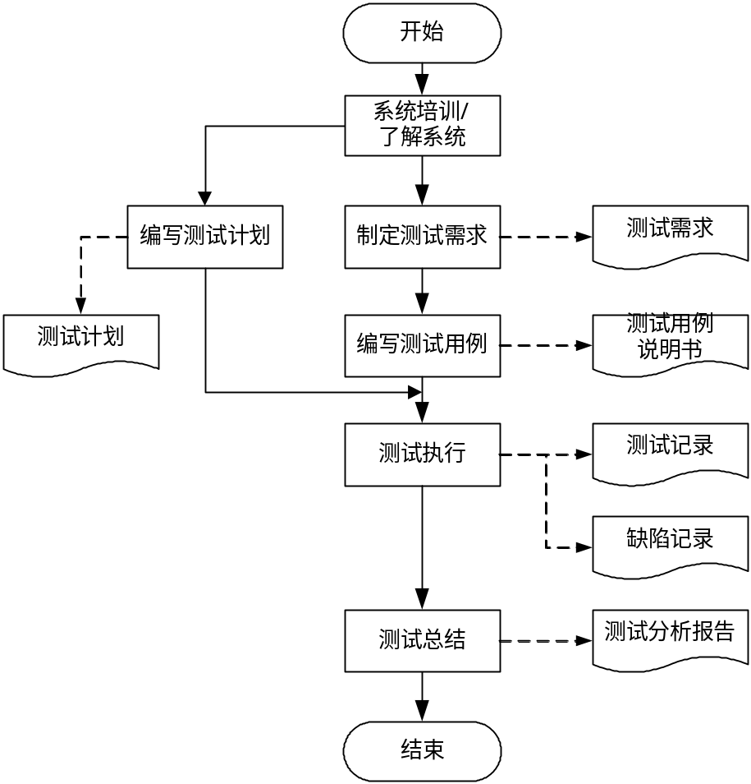

测试范围
制定本次项目测试范围的依据为：
- 本次测试范围是《信科物语项目软件需求规格说明书》中的功能和性能需求
- 平台项目负责人特别确定的测试范围

测试的主要内容
系统功能模块 | 子功能 | 说明
账户基础功能 | 注册 | 用户可以使用手机号或邮箱注册账号
账户基础功能 | 注销 | 用户可以注销账号
账户基础功能 | 登录 | 用户可以使用手机号、邮箱号或账户id及密码登录论坛
账户基础功能 | 登出 | 用户可以登出系统以进入游客模式
账户基础功能 | 修改信息 | 用户可以修改账户的个人信息
账户基础功能 | 绑定 | 学生或老师可以绑定自己的校园账号
贴文相关功 | 浏览帖子 | 用户可以浏览已经发出的帖子
贴文相关功 | 搜索帖子 | 用户可以根据帖名搜索帖子
贴文相关功 | 收藏帖子 | 用户可以收藏帖子
贴文相关功 | 删除帖子 | 用户可以删除自己发出的帖子
贴文相关功 | 回复帖子 | 根据条件提取通知
贴文相关功 | 赞赏帖子 | 用户可以赞赏帖子
贴文相关功 | 分享帖子 | 用户可以分享帖子
板块相关功能 | 收藏板块 | 用户可以收藏板块
板块相关功能 | 取消收藏板块 | 用户可以取消收藏板块
板块相关功能 | 浏览今日十大 | 用户可以浏览今日热度最高的10个帖子

风险分析
- 测试人员对系统熟悉程度的风险：
参与本项目的测试人员是第一次接触该系统，在经过短期的系统培训后，仍然有可能没有完全掌握系统的业务细节，这将在后面的测试设计和测试执行工作造成一些测试逃逸现象（即一些要测试的方面没有测到）。
- 系统资料方面的风险：
本项目被测试的系统没有完备的开发文档，测试人员做测试设计时能够参考的只是使用手册和训练手册，以及通过培训和初步使用后对系统的了解，可能导致测试人员在初期无法全面地对系统进行深入的测试。
- 时间方面的风险：
本次项目时间只有一个月，却要完成测试规范的制定、整套测试用例的设计和执行一轮完整的测试，时间进度非常紧张，可能导致测试设计工作不够完善。

测试方法

测试阶段划分
在本项目中，我们将整个测试过程分为几个测试阶段，达到一个测试阶段后才能转换到下一阶段，以控制整个过程。
我们将整个测试过程分为以下几个阶段：
测试阶段 | 完成标准
系统培训： | - 对于本项目所有需要测试的系统的培训完成  - 测试人员已经对所有被测系统/模块进行了使用，了解了被测系统的具体功能
测试需求： | - 所有具体测试范围已确定  - 测试需求制定完成  - 所有测试需求得到客户认可
测试设计： | - 测试用例已覆盖所有测试需求  - 测试用例设计已经完成
测试执行： | - 所有测试用例被执行  - 发现的缺陷都有缺陷记录  - 测试过程有测试记录
结果分析： | - 完成测试分析报告

测试用例设计
本次测试的测试案例，是在经过系统培训后，由测试人员根据客户对系统的介绍和自己对系统的理解按照系统层次结构组织编写。
- 本系统案例的编写采用黑盒测试常用的分析方法设计用例；
- 对于每一个测试用例，测试设计人员应为其指定输入（或操作）、预期输出（或结果）；
- 每一个测试用例，都必须有详细的测试步骤描述；
- 本次测试设计的所有测试用例均需以规范的文档方式保存；
- 在整个测试过程中，可根据项目实际情况对测试用例进行适当的变更；
- 测试用例中测试数据的准备，在客户与业务人员的指导和开发人员的协助下准备。
- 按照系统的运行结构安排用例的执行；

测试实施过程
本项目由两位测试人员分别负责不同的子功能的测试，实施过程如下：
- 准备测试所需环境
- 准备测试所需数据
- 按照系统运行结构执行相应测试用例
- 记录测试过程和发现的缺陷
- 报告缺陷

测试方法综述
本项目测试包括：
- 功能测试 测试各功能是否有缺陷
- 性能测试 测试系统在一定环境下的性能数据
- 测试人员执行测试时，要严格按照测试用例中的内容来执行测试工作。
- 测试人员要将测试执行过程记录到测试执行记录文档中。
- 测试人员要对测试中发现的问题记录到缺陷记录中。
- 测试组织
本章主要描述测试团队的结构和职责，测试参与人员的功能划分，以及各自的联系方式等

测试团队结构
角色 | 人员 | 职责
项目经理 | 冯天佑 | - 组织测试培训  - 组织环境搭建  - 制定测试计划  - 制定测试规范  - 需求、用例审核  - 控制测试进度  - 与相关部门、人员沟通
客户指派 | 李爽 | - 协助沟通  - 组织系统培训  - 协助确定测试需求  - 协助准备测试环境和数据
测试需求制定 | 许皓 | - 制定测试需求
测试设计 | 许皓 | - 设计测试用例  - 准备测试数据
测试执行 | 姚长昊 | - 按计划执行测试用例  - 记录执行过程  - 提出纠正建议措施
缺陷报告 | 姚长昊 | - 记录、报告所发现的缺陷
测试分析 | 许皓、姚长昊 | - 分析测试结果  - 编写成测试分析报告

测试任务安排
人员 | 任务 | 工作日 | 开始时间 | 结束时间
许皓 | 1、《测试计划》编制  2、对测试员编写的各种测试文档进行评审  3、协调并实施项目计划中确定的活动  4、识别和满足测试环境需求  5、为其他人员提供技术支持  6、组织并确保团队的工作 | 2 | 10月7日 | 10月8日
许皓 | - 编写测试用例（功能）  - 执行功能和性能测试  3、编写测试报告（功能） | 6 | 10月9日 | 10月15日
姚长昊 | - 编写测试用例（功能）  - 执行功能和性能测试  - 编写测试报告（功能）  - 内部验收评审 | 5 | 10月15日 | 10月20日

资源需求

培训需求
需要XX公司对这些测试人员进行系统的相关培训。培训内容包括：
    - 系统架构的培训
    - 系统数据流程的培训
    - 各子功能的功能培训
    - 在实际使用过程中哪些部分问题比较多
    - 哪些部分是本次的重点测试对象

硬件需求
本次共有两名测试人员，需要单独使用的台式机2台，配置不低于PIII 500，128M内存。另外，测试网站还需要一台网站的服务器。
名称 | 数量 | 配置 | 其它说明
测试机 | 3 | 不低于PⅢ 500、128M内存
WEB服务器 | 1

软件需求
根据系统的需求，操作系统可能需要安装Windows 7和Linux，另外，每个测试人员的测试机上还需要安装Office办公软件和被测试的系统。
类型 | 名称
操作系统 | Windows 10  Linux
办公软件 | Office 2019中文版

测试过程管理

测试文档

测试文档管理
- 本项目对测试文档进行集中管理，文档集中存放在项目经理处，每天备份一次。
- 测试文档由不同角色分别创建，各角色创建的文档如下：
文档名称 | 编制者
《测试计划》 | 项目经理
《测试需求表》 | 测试需求制定人员
《测试用例说明书》 | 测试设计人员
《测试执行记录表》 | 测试执行人员
《缺陷记录表》 | 缺陷报告人员
《缺陷跟踪汇总表》 | 缺陷报告人员
《测试总结分析报告》 | 项目经理

缺陷处理
本项目对系统进行3轮测试，测试过程需要做缺陷跟踪。

功能测试缺陷管

6.2.1.1流程描述
1、测试人员在测试过程中发现BUG。
2、测试人员将BUG提交到缺陷跟踪表上。
3、项目负责人确认是否是BUG
如果确认是个BUG，执行步骤5
如果确认不是BUG，执行步骤4
4、在缺陷跟踪表上将该BUG状态改为“打回”。此时由测试组长与项目负责人进一步沟通该问题是否是BUG。如果沟通后的结果是确实是BUG，则在缺陷跟踪表上将该BUG状态改为“新建”。如果不是BUG则关闭该BUG，即将该BUG状态改为“已关闭”
5、项目负责人分派BUG给开发员，并将BUG状态改为“已分派”
6、开发员修改完BUG并将BUG状态改为“已解决”
7、测试员对该BUG进行回归测试
8、回归测试中发现该BUG依然存在则打回给开发员继续修改，否则关闭此BUG，BUG状态改为“已关闭”

6.2.1.2 缺陷管理流程图
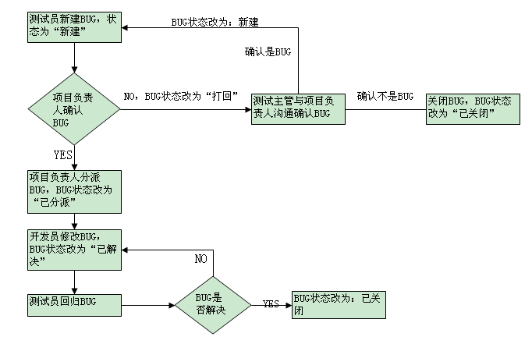

性能测试管理流程

6.2.2.1流程描述
- 依据《信科物语项目软件需求规格说明书V2.3》中的测试对象和目标，编写《性能测试计划》。
- 录制和调试脚本。
- 设计和运行场景。
- 根据性能测试工具生成的结果，分析性能瓶颈。
- 编写《性能测试报告》。
- 开发人员根据《性能测试报告》对存在性能瓶颈的功能或模块进行优化。
- 开发人员优化完毕后配置或提供测试环境，由测试人员对优化过的功能或模块再次进行并发数的压力测试。
- 提供最终的《性能测试报告》文档。

6.2.2.2.性能测试流程图
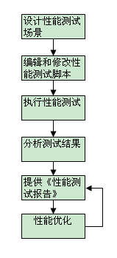

测试报告
测试过程中，需要产生以下报告：
报告名称 | 报告内容 | 编制者 | 接受者
测试工作周报 | - 一周工作汇报，  - 哪些做得好，为什么？  - 有什么问题，如何改进？ | 测试人员  项目经理 | 测试人员向项目经理汇报，项目经理向客户代表和公司领导汇报
测试阶段报告 | 达到某个测试阶段后，汇报该阶段的主要工作、存在的问题和解决方法/建议等 | 项目经理 | 客户代表  公司领导
测试总结报告 | - 测试过程概要  - 测试分析总结  - 建议 | 项目经理 | 客户代表  公司领导

